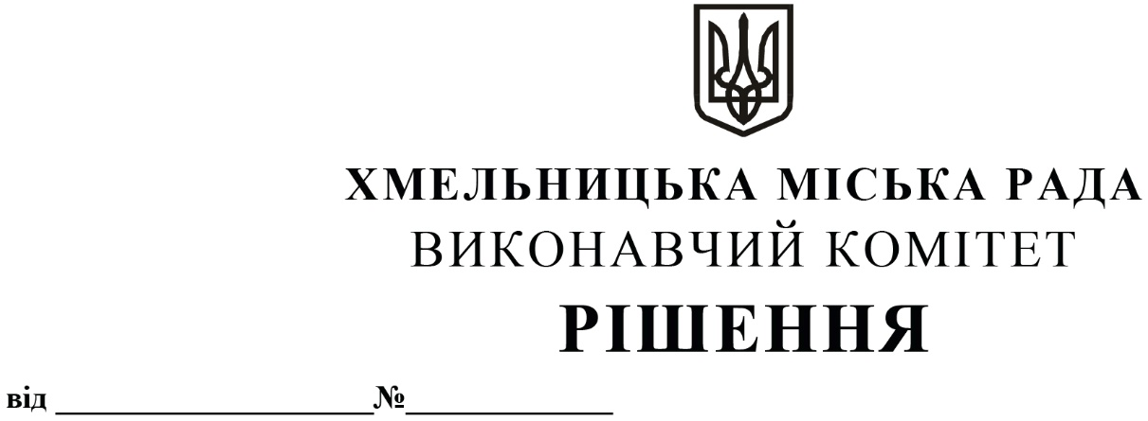
Про внесення пропозиції на розгляд
сесії міської ради про встановлення
загальноосвітнім навчальним закладам
міста Хмельницького пільги по сплаті
земельного податку в січні – грудні
2023 року

Розглянувши звернення загальноосвітніх навчальних закладів міста щодо надання пільги по сплаті земельного податку в 2023 році з площ, які відведені під спортивні зали (згідно технічного паспорту приміщення), що надані в оренду громадській організації «Спортивно-оздоровчий клуб «НОВАТОР» для проведення тренувального процесу з футболу та оздоровчих занять з учнями загальноосвітніх навчальних закладів міста, керуючись ст. 52 Закону України «Про місцеве самоврядування в Україні», виконавчий комітет міської ради

ВИРІШИВ:

1. Внести пропозицію на розгляд сесії міської ради про встановлення загальноосвітнім навчальним закладам міста Хмельницького пільги по сплаті земельного податку в січні – грудні 2023 року з площ, які відведені під спортивні зали (згідно технічного паспорту приміщення), що надані в оренду громадській організації «Спортивно-оздоровчий клуб «НОВАТОР» для проведення тренувального процесу з футболу та оздоровчих занять з учнями загальноосвітніх навчальних закладів міста згідно з додатком.
2. Контроль за виконанням рішення покласти на фінансове управління Хмельницької міської ради.

Міський голова О. СИМЧИШИН

Додаток до рішення
від 19.12.2022 року № 956

ПЕРЕЛІК
площ загальноосвітніх навчальних закладів міста, які відведені під спортивні зали,
що надані в оренду громадській організації
«Спортивно-оздоровчий клуб «Новатор» в 2023 році

№ п/п | Адреса (вулиця) | Назва загальноосвітнього навчального закладу міста | Площа, що відведена під спортивні зали  (згідно технічного паспорту приміщення) кв м. | Розрахункова сума земельного податку в жовтні –грудні 2022 року (грн).
 | Шухевича, 4/3 | Навчально- виховний комплекс № 7  м. Хмельницького | 276,6 | 16 659,80
2. | Довженка, 6 | Спеціалізована загальноосвітня школа  І – ІІІ ступенів №12  м. Хмельницького | 273,0 | - 089,26
3. | Симона Петлюри, 12 | Хмельницька середня загальноосвітня школа №18  І – ІІІ ступенів ім.  В. Чорновола | 495,0 | 29 815,20
4. | П. Мирного, 27/1 | Хмельницьке навчально-виховне об’єднання №28 | 272,6 | 16 436,94
Разом: |  |  | 1 317,20 | 80 001,20

Керуючий справами виконавчого комітету Ю. САБІЙ

Начальник фінансового управління С. ЯМЧУК

